**РАБОЧИЙ ЛИСТ № 1**

Загадки о спорте

|  |  |
| --- | --- |
| Здесь команда побеждает,  Если мячик не роняет  Он летит с подачи метко,  Не в ворота – через сетку!  Есть площадка, а не поле  У спортсменов в ……. (волейболе). | Ногами все бьют мяч, пинают,  Как гвоздь в ворота забивают,  Кричат от радости все: «Гол!».  Игру с мячом зовут... (футбол). |
| На квадратиках доски Короли свели полки. Нет для боя у полков Ни патронов, ни штыков. (шахматы). | Две дощечки на ногах  И две палочки в руках.  Зимние рекорды ближе,  Тем, кто очень любит …… (лыжи). |

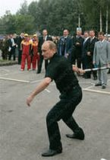

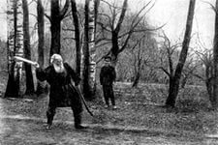**Кто играет в городки на этих фото**? Узнали?

|  |  |  |
| --- | --- | --- |
| Городки " СССР, всё про Советский Союз и времена СССР | Gorodki | Gorodki |
| Любопытно, что поговорка "где раки зимуют" имеет свое законное место в истории. Оказывается, эта угроза произошла от наказания, | Солдатики Westair | рекомендую LiveJournal Story Page 4 |

Как называется каждая городошная фигура. (ПУШКА, ЧАСОВЫЕ, РАК)

**РАБОЧИЙ ЛИСТ № 2**

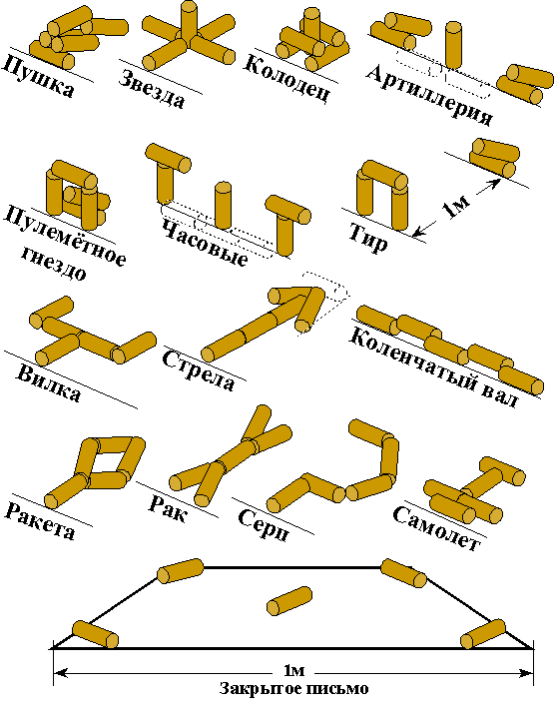

**РАБОЧИЙ ЛИСТ 3**

**Назови знакомые виды спорта.**

**А про остальные тебе расскажут взрослые.**

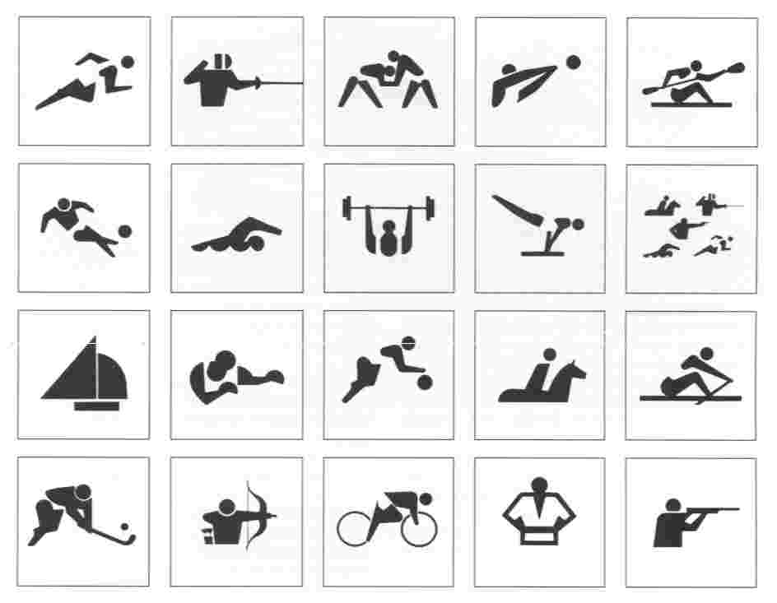

**Выучи загадки, загадай друзьям!**

Руль, колёса и педали.  
Транспорт для езды узнали?  
Тормоз — есть, кабины — нет.  
Мчит меня .. **(Велосипед).**

Крутятся колечки,  
Сверху Человечки.  
**(Велосипед.)**

**РАБОЧИЙ ЛИСТ № 4.**

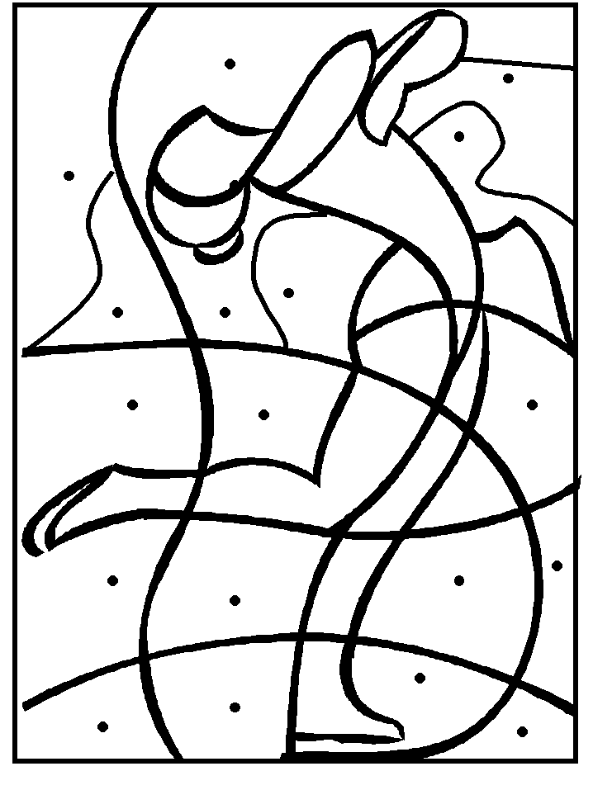Закрась только там, где есть точки. Какой это вид спорта?

**РАБОЧИЙ ЛИСТ № 5.**

**«ТЫ СОГЛАСЕН, ИЛИ НЕТ»,**

|  |  |  |
| --- | --- | --- |
| **Мой-сити.рф (Информационно-развлекательный портал, новости, афиша, карта, авто, недвижимость, объявления, барахолка, туризм, дос** | Это все нужно для командных видов спорта. | Нет – теннис не командная игра. |
| **http://im3-tub-ru.yandex.net/i?id=c57853b1449952f650b9cf5987451c16-69-144&n=21** | Какие предметы нужны для командной игры. | Клюшка, лыжи. Коньки, шлем. |
| **[http://im0-tub-ru.yandex.net/i?id=a3273ba8739d93b99aae16cef42fab9b-19-144&n=21](http://yandex.ru/images/search?img_url=http://www.games-for-boys.ru/spor.jpg&uinfo=sw-1536-sh-864-ww-1203-wh-650-pd-1-wp-16x9_1600x900&_=1425279379221&viewport=wide&p=10&text=%D0%BA%D0%B0%D1%80%D1%82%D0%B8%D0%BD%D0%BA%D0%B8%20%D0%BE%20%D1%81%D0%BF%D0%BE%D1%80%D1%82%D0%B5%20%D0%B4%D0%BB%D1%8F%20%D0%B4%D0%B5%D1%82%D0%B5%D0%B9%20%D0%B4%D0%B5%D1%82%D1%81%D0%BA%D0%BE%D0%B3%D0%BE%20%D1%81%D0%B0%D0%B4%D0%B0&pos=322&rpt=simage&pin=1)** | Мяч в спорте нужен только для футбола. | Теннис, баскетбол, поло, волейбол, хоккей, рекби… |
| **Фигуры для фотошопа - Спортивные " Power-dle.com-Всё для DLE. Скачать dle бесплатно. DataLife Engine. Всё для cms DataLifeEngine** | Кто из этих спортсменов не выступает в закрытом помещении. | Лыжник. |
| **Раскраска статуя Свободы Детские раскраски, распечатать, скачать** | Олимпиада бывает каждый год. | 1 раз в 4 года. |
| **http://im0-tub-ru.yandex.net/i?id=d9160947d42d3bfe43f9121f8fb010c5-84-144&n=21** | Прыгалки спортсменам не нужны. | Нужны и для тренировки и для выступлений гимнасток. |
| **раскраски Спорт на льду , раскраска Спорт на льду , раскраски для печати Спорт на льду** | Вратарю в хоккее нужна маска, чтобы его никто не узнал. | Для безопасности |
| **вселучшее-детям.рф * Раскраски для детей. Наборы. Часть 1 Ва…** | Можно скатиться с горки, когда захочешь. | Нет. Только, если спуск свободен |
| **MAGIC-COLORING Раскраски Катание на лыжах** | Оба на лыжах, а вид спорта разный – как называются эти 2 вида спорта? | Прыжки с трамплина и лыжные гонки. |

**РАБОЧИЙ ЛИСТ № 6.**

**А это тебе на память. Вырежи сам, а родители впишут твое имя.**

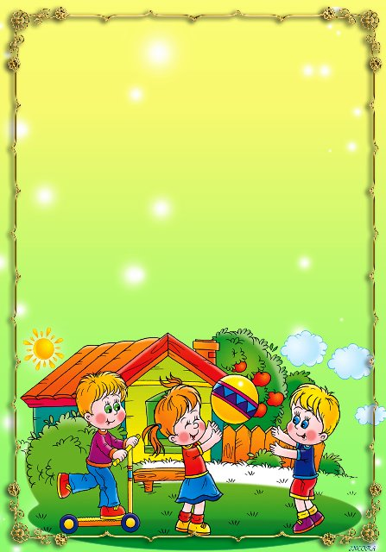

ЮННОМУ СПОРТИВНОМУ ПУТЕШЕСТВЕННИКУ!

____________________________________________________

***Ты много знаешь и умеешь,***

***Еще ты очень любишь спорт,***

***И за команды ты болеешь,***

***Поставить хочешь свой рекорд!***

***Тебе желаю на прощанье -***

***Пусть сбудутся твои желанья!!!***

***ТРОША.***

